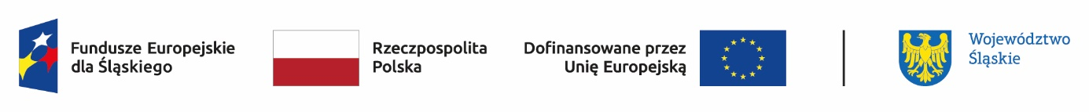
Skład Komisji Oceny Projektów w ramach naboru
nr FESL.05.13-IZ.01-172/24 (ponowna ocena)
L.p. | Imię i Nazwisko | Funkcja pełniona w KOP
 | Anna Cekiera | Przewodniczący KOP
 | Adriana Frączek | Zastępca Przewodniczącego KOP
 | Barbara Szymocha | Sekretarz KOP
 | Ksenia Kowal-Robakowska | Sekretarz KOP
 | Mateusz Zawodny | Członek KOP – Pracownik ION

